社協氷上支所ぷちホッと通信



**vol.43**

**令和５年３月号**

チーム学校からチームぬぬぎ（地域）の学校へ

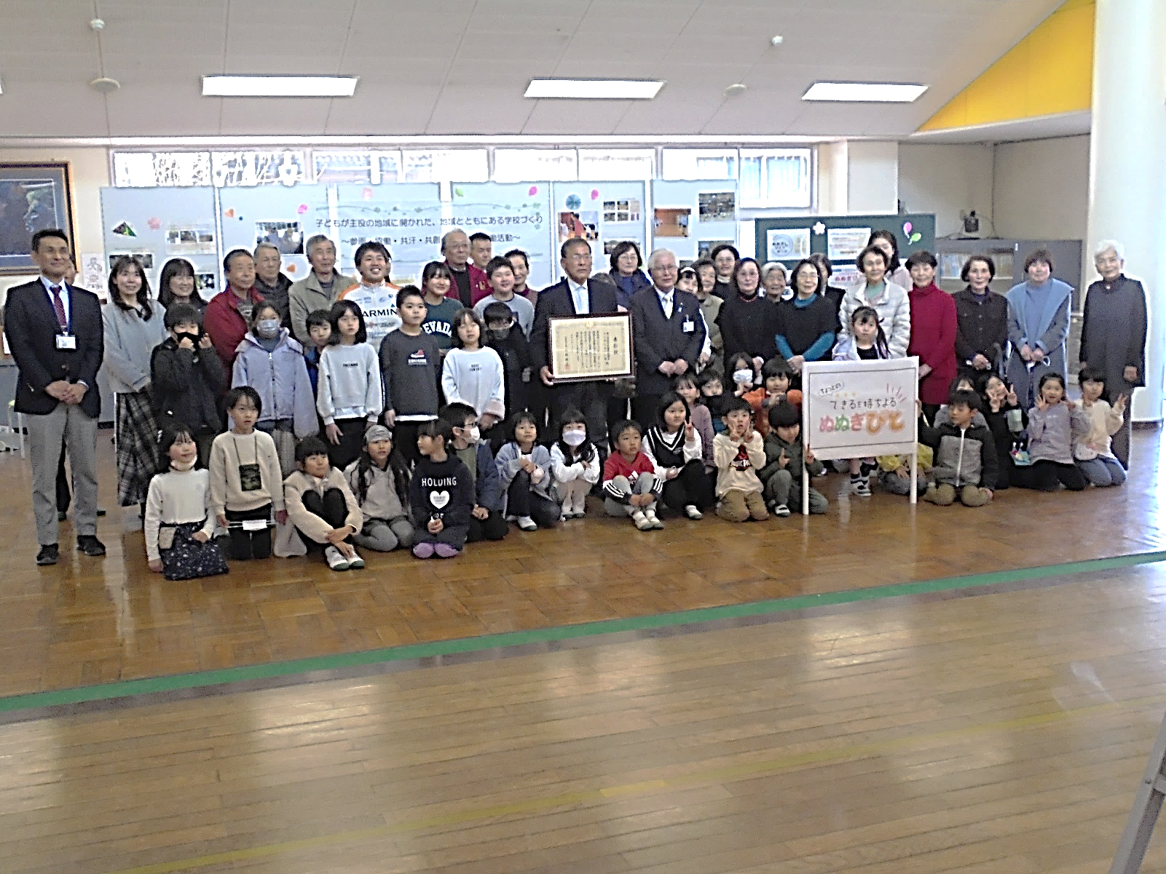

　沼貫地区のみなさんは、学校を核とした地域づくりに効果をあげ、他地域の模範となる活動を行われているとして、「コミュニティ・スクールと地域学校共働活動の一体的推進」に係る文部科学大臣賞を受賞されました！

２月17日には南小学校で、受賞のお祝い・報告会が行われました。会では児童が「この活動で多くの地域の方と関われた。先生の話だけではなく地域の方とお話ができたことで、沼貫地区のことをより深く知ることが出来ました」「見守りボランティアさんのおかげでいつも安心して登下校が出来ます」と感想を発表し、会場は拍手で包まれました。沼貫地区では<お弁当の配食><校内の消毒><学校行事の支援（運動会・音楽会・人権発表会等の参加）>等地域と学校が一体となって子どもたちの成長を見守っておられます。

春が来た。春が来た。どこに来た！

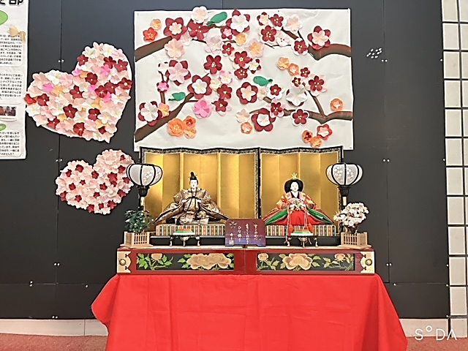

　社協氷上支所の玄関にも春がきました。

毎年、この時期にはお雛様を飾っています。お内裏様も年に一度のこの機会に嬉しそうです。

今年は、西部ディサービスのご利用者様に壁面の飾りを制作していただきました。梅の花とウグイスが映えて、より春らしくなっています。

もうひとつは、丹波市子ども・若者サポートセンターのキャストさんが、制作された切り絵です。不要になったチラシやパンフレットを活用し、丁寧な作業で春を描いてくださいました。

春は、卒業式や入学式などそれぞれのスタートの時期ですね。みなさんが、元気によいスタートを切れますようにお祈りしています。

お雛様は旧暦のひな祭り（４月３日）まで飾っています。機会があれば、是非ご覧ください。

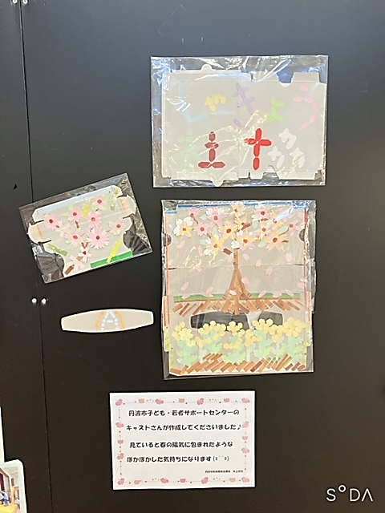

　丹波市ボランティア・市民活動センター(丹波市社会福祉協議会)では、ボランティア活動をされているグループや個人の方、これから活動を始めたいグループ、個人の方を支援しています。

　現在、令和５年度のボランティア・市民活動センターへの『ボランティア登録(グループ・個人)』やボランティア活動中の万が一の事故に備える保険『兵庫県ボランティア・市民活動災害共済』の申し込みを受け付けています。

　また、ボランティア・市民活動センターへの登録をされたグループは、『丹波市社会福祉協議会ボランティア助成金』や『県民ボランタリー活動助成金』の申請が可能ですのでご活用下さい。※各種詳細事項についてはお問合せ下さい。

安心してボランティア活動をしていただくために

**【兵庫県ボランティア・市民活動災害共済】**

補償項目：ボランティア活動保険(傷害補償、賠償責任補償)

　　　　　　　　死亡見舞金(市民活動災害共済プランのみ給付対象)

加入申込者：社協に登録された団体、個人ボランティア

補償期間：令和5年4月1日～令和6年3月31日まで

　　　　　　　(年度途中の加入については社協の受付日の翌日から)

年間掛金：〈市民活動災害共済プラン〉1名につき500円

　　　　　　　　〈天災危険補償プラン〉　　 1名につき600円

加入手続き：共済パンフレット、加入申込書は社協本所、各支所の窓口にあります。4月1日から加入を希望される方は3月31日までにお申し込みください。

**【丹波市ボランティア・市民活動センターへの登録(グループ・個人)】**

　丹波市社協各支所窓口で令和5年度ボランティア登録カード(グループ・個人)を記入いただき、ご提出下さい。

　ボランティアの依頼などがあった際にその内容に合わせてグループや個人の方へ依頼の連絡をしたり、ボランティアを始めたいという方から相談があった際にグループを紹介したり、各種情報提供などを行う際に登録いただいた情報を活用させていただきます。

　また、兵庫県ボランティア・市民活動災害共済への加入や丹波市社会福祉協議会ボランティア助成金、県民ボランタリー活動助成金の申請には、丹波市ボランティア・市民活動センターへ登録が必要です。

**【丹波市社会福祉協議会ボランティア活動助成金】**※両方とも令和4年度の受付は終了しています。

助成額**：**丹波市ボランティア協会所属グループ

基本額10,000円+(@ 500円×グループ所属人数)+再配分金(30名以上グループのみ2,400円)

丹波市ボランティア協会無所属グループ

基本額7,000円+(@ 300円×グループ所属人数)+再配分金(30名以上グループのみ2,400円)

申請条件**:**①主に丹波市域で継続して活動していること　②グループの構成人数が5人以上　②福祉的要素を持ったボランティア活動を年間6回以上行っていること(前年度)　④当該年度への繰越金が交付申請額を越えないこと

**【県民ボランタリー活動助成金】**

助成額**：**1グループあたり30,000円が上限の全団体一律

　　　　　　（エントリー(事前申込)受理数により助成額を決定するので30,000円より減額になる可能性があります。）

申請条件：①エントリー書の提出（7～8月頃）②年度内に対象となる活動を12日以上実施　③年度内に60,000円(税込金額)以上の対象経費の支出



たくさんの想いと共にバトンタッチ

　令和３年より実施しておりました『制服バトンタッチ事業』は今年度で終了となります。

今年度も昨年度に引き続き多くの方にご協力いただき、氷上支所には88点もの制服や体操服などが集まり、計29世帯へ72点もの物品がバトンタッチされました！

　現在氷上支所では残り16点の物品がバトンタッチを今か今かと待っています。物品の受け取りを希望される方は氷上支所へお問合せ下さい。また、最新の在庫情報は丹波市社協のホームページでご確認下さい。

※数量等は令和5年3月14日時点のものです

**【残り物品】**

認定こども園いくさと通園帽(青、ピンク)、東小学校体操服(130上下、140下)、赤白帽、ランドセル(赤)

氷上中学校制服ブレザー(女子LL)、氷上中学校通学バッグ、氷上中学校安全タスキ

お問合せ　丹波市社会福祉協議会氷上支所　Tel 82-4613　Fax 82-4755